|  |
| --- |
| ***CURRICULUM VITAE*** |
|  |

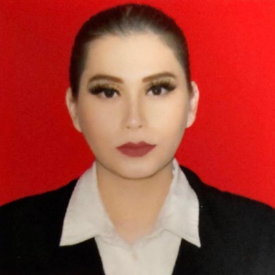***DATOS PERSONALES***

***Nombres y Apellidos:*** *Victoria Hurtado Mansilla.*

***C.I.:*** *12383400 SC.*

***Estado Civil:*** *Soltera.*

***Nacionalidad:*** *Boliviana.*

***Edad:*** *26 años.*

***Email:*** *[victoria.scz.96@gmail.com](mailto:victoria.scz.96@gmail.com)*

***Celular:*** *65868386 – 3903095.*

***Domicilio:*** *AV/ Paragua C/I #3000.*

***IDIOMAS***

* Castellano.
* Ingles Básico.

***ESTUDIOS PRIMARIOS***

* *Bachiller en Humanidades por Excelencia – “Col. Venancio Aquino Villegas II”.*

***ESTUDIOS UNIVERSITARIOS***

Licenciada en la carrera de Administración de Empresas *“Universidad Privada Domingo Savio”.*

***OTROS ESTUDIOS Y SEMINARIOS***

* *Operador en Computadora Windows 8 y office 2013 – Centro de profesional al servicio social, CEPESS.*
* Word (medio).
* Excel (medio).
* Power point (medio).
* Publisher.
* *Participación en Proyecto Social del Medio Ambiente.*
* *Capacitaciones de Liderazgo.*
* *Emprendedora Social.*
* *Compra y Venta por Internet (UPDS).*
* *Como Elaborar un Plan de Marketing (UPDS).*
* *Participación de conferencia “Colaboración en la Nube Office 365” (UPDS).*
* *1er Congreso Nacional de Ciencias Empresariales UPDS. “I Jornada de: Tributación, Marketing, Talento Humano y Emprendimiento” (UPDS).*
* *2do Congreso Internacional de Ciencias Empresariales CICE 2017. “II Jornada de: Tributación, Marketing, Análisis Económico y Emprendimiento” (UPDS).*
* *Participación en Taller de Formación: Familia sin Violencia, Familia sin Miedo, del Comité Institucional de Lucha Contra la Violencia de Género.*
* *Participación y Socialización de Leyes Denominado: Foro de Interés Ciudadano (FIC).*
* *Curso de Idioma Quechua.*
* *Participación durante las Elecciones Sub Nacionales 2021.*

***EXPERIENCIA LABORAL***

* ***SUPERMERCADO HIPERMAXI***

*Auxiliar de Caja (3 meses).*

*Servicio de Atención al Cliente (2 años y 8 meses).*

* ***INSTITUTO VIGABRIEL***

*Asistente de Marketing (4 meses).*

*Servicio de Atención al Cliente (4 meses).*

* ***FERIA INTERNACIONAL DE LIBRO 2019 (FIL2019)***

*Protocolo Pabellón Infantil (2 semanas).*

* ***UNIVERSIDAD PRIVADA DOMINGO SAVIO***

*Auxiliar de Oficina (10 meses).*

*Servicio de Atención al Cliente (10 meses).*

* ***Dirección Administrativa y Financiera DAF***

*Auxiliar de Oficina (5 meses).*

Gran capacidad de adaptación, proactiva, habilidades en atención al cliente y ventas. Cumplimiento de tareas bajo presión y habilidad de trabajo en equipo.